Téma: RODINA

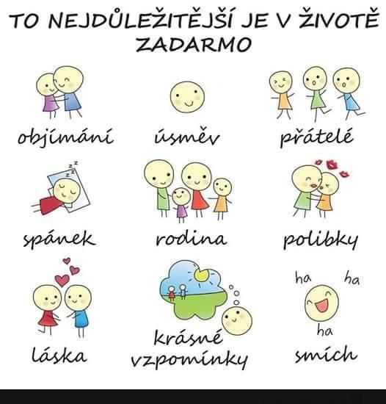

NÁPADY NA ČINNOSTI:

- Nakreslení lidské postavy – namaluj někoho z rodiny nebo celou rodinu jak trávíte společně čas
- Modelování z plastelíny – zkus vymodelovat někoho z rodiny
- Konstruktivní hry se stavebnicí – postav dům, ve kterém bydlíš
- Rozhovor nad rodinnými fotografiemi - děti zkouší poznávat rodiče zamlada, vzpomínat kde se fotili, při jaké příležitosti atd.
- Popovídání si o situaci, pokud by se dítě ztratilo - znát adresu, jméno, název školky, na koho se obrátit, nechodit s nikým cizím atd.
- Přečtení/povídání/poslech pohádky či příběhu, kdy děti neposlechly rodiče - Červená Karkula, O Smolíčkovi, O Budulínkovi, O neposlušných kůzlátkách atd.
- Básničky a hádanky o rodině
- Hra Reportér
- Pracovní listy – viz příloha
- Omalovánky rodiny – viz příloha
- Video Kostičky: Moji lidé (https://www.ceskatelevize.cz/ivysilani/1011539224-kosticky/200327275160056-moji-lide)

BÁSNIČKY:

Naše rodina

Ze všeho mám nejraději,
když se máma s tátou smějí.
Mám je rád a oni mě,
patříme si vzájemně.

HÁDANKY:
Vaří, peče, žehlí, šije,
koupe děti, hrnky myje.
Odpovídá na otázky,
dává pusu z velké lásky. (maminka)

Řídí auto, kdeco spraví.
Co ho baví? Fotbal, zprávy.
Když se vrací po práci,
je pro každou legraci. (tatínek)

Na čele vráska, v srdíčku láska.
Šedivý vlas, příjemný hlas.
Vypráví pohádku malému děvčátku.
Milá máma mojí mámy,
šťastné chvíle, kdy je s námi. (babička)
Hůlka, klobouk, silné brýle,
neví co je dlouhá chvíle.
Na zahrádce okopává,
v parku ptáčkům drobky dává.
Umí spravit staré hračky,
třeba pannu naší Kačky. (dědeček)

HRA REPORTÉR:
- Co o sobě vzájemně víte:
- Mojí mamince/tatínkovi je... let
- Oblíbená barva maminky/tatínka je...
- Oblíbené maminčino/tatínkovo jídlo je...
- Maminka/tatínek se zlobí, když...
- Maminka/tatínek se směje, když...
- Maminka/tatínek rád/a dělá...
- Co mamince/tatínkovi nejvíce sluší…
- Jaký bys dal/a mamince/tatínkovi dárek…
- Na co se maminka/tatínek rád/a kouká v televizi…
- Čeho se maminka/tatínek nejvíce bojí…
GRAFOMOTORICKÁ CVIČENÍ:
- pracovní list – dokresli mamince vlasy
- pracovní list – zamíchej mamince polévku

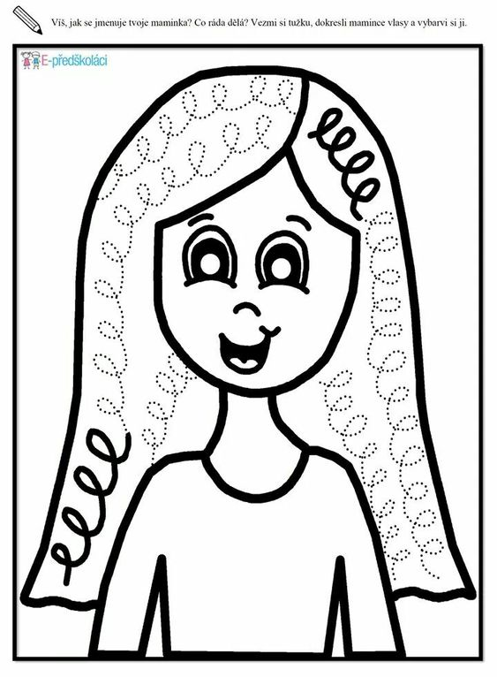
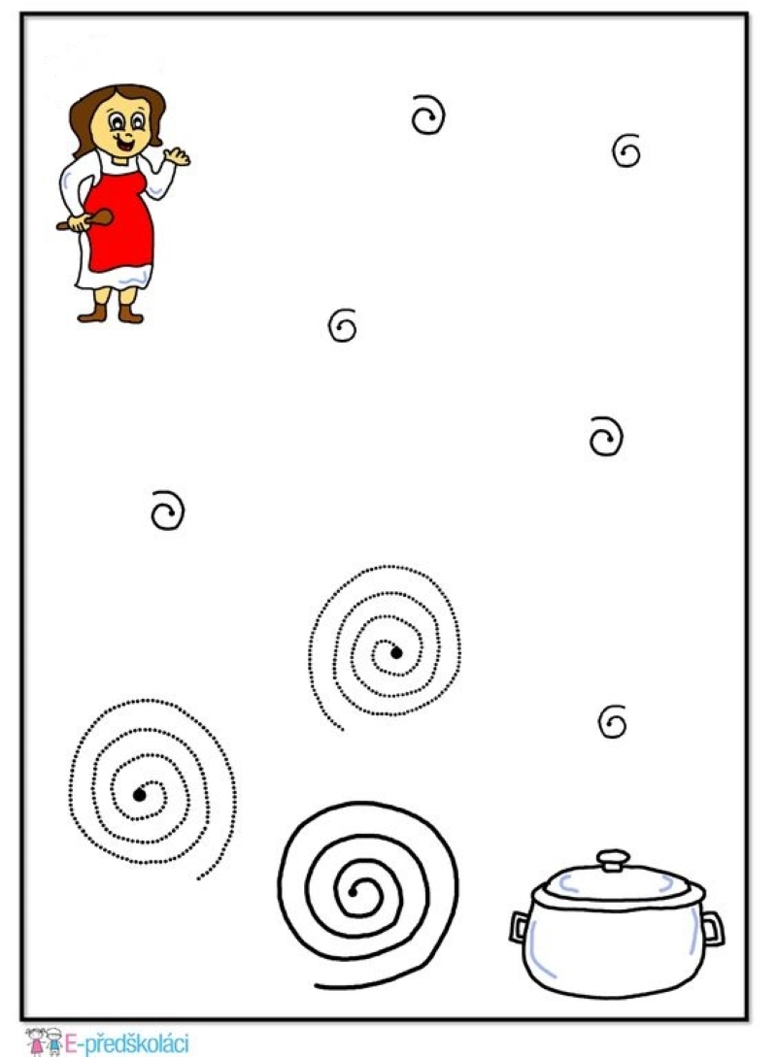

VÝTVARNÉ NÁPADY:
Omalovánky - RODINA

